Министерство науки и высшего образования Российской Федерации

**Муромский институт (филиал)**

федерального государственного бюджетного образовательного учреждения высшего образования

**«Владимирский государственный университет**

**Имени Александра Григорьевича и Николая Григорьевича Столетовых»**

**(МИВлГУ)**

Факультет ИТР

Кафедра ПИн

ЛАБОРАТОРНАЯ РАБОТА №4

По Разработке приложений для мобильных операционных систем

Тема Меню, настройки экрана и анимация

Руководитель

Колпаков А.А.

(фамилия, инициалы)

(подпись) (дата)

Студент ПИн-121

(группа)

Ермилов М.В.

(фамилия, инициалы)

(подпись) (дата)

Муром 2024

Лабораторная работа №4

Тема: Меню, настройки экрана и анимация.

Ход работы

1 Меню.

Листинг:

MainActivity.kt:

package com.test.pr2_mob

import android.os.Bundle

import android.view.Menu

import android.view.MenuItem

import android.widget.TextView

import androidx.appcompat.app.AppCompatActivity

import androidx.appcompat.widget.Toolbar

class MainActivity : AppCompatActivity() {

override fun onCreate(savedInstanceState: Bundle?) {

super.onCreate(savedInstanceState)

setContentView(R.layout.activity_main)

val toolbar = findViewById<Toolbar>(R.id.toolbar)

setSupportActionBar(toolbar)

}

override fun onCreateOptionsMenu(menu: Menu?): Boolean {

val inflater = menuInflater

inflater.inflate(R.menu.menu_main, menu)

return super.onCreateOptionsMenu(menu)

}

override fun onOptionsItemSelected(item: MenuItem): Boolean {

var textView = findViewById<TextView>(R.id.textView)

when (item.itemId) {

R.id.action_cat1 -> {

textView.text = "Вы выбрали кота!"

return true

}

R.id.action_cat2 -> {

textView.text = "Вы выбрали кошку!"

return true

}

R.id.action_cat3 -> {

textView.text = "Вы выбрали котёнка!"

return true

}

}

return super.onOptionsItemSelected(item)

}

}

activity_main.xml:

<?xml version="1.0" encoding="utf-8"?>

<androidx.constraintlayout.widget.ConstraintLayout xmlns:android="http://schemas.android.com/apk/res/android"

xmlns:tools="http://schemas.android.com/tools"

xmlns:app="http://schemas.android.com/apk/res-auto"

android:layout_width="match_parent"

android:layout_height="match_parent"

tools:context=".MainActivity">

<androidx.appcompat.widget.Toolbar

android:id="@+id/toolbar"

android:layout_width="match_parent"

android:layout_height="?attr/actionBarSize"

android:background="?attr/colorPrimary"

app:title="@string/app_name"

app:popupTheme="@style/ThemeOverlay.AppCompat.Light"

tools:ignore="MissingConstraints" />

<TextView

android:id="@+id/textView"

android:layout_width="wrap_content"

android:layout_height="wrap_content"

android:text="Hello World!"

android:textSize="18sp"

android:textColor="#000000"

app:layout_constraintTop_toTopOf="parent"

app:layout_constraintBottom_toBottomOf="parent"

app:layout_constraintStart_toStartOf="parent"

app:layout_constraintEnd_toEndOf="parent" />

</androidx.constraintlayout.widget.ConstraintLayout>

menu_main.xml:

<menu xmlns:android="http://schemas.android.com/apk/res/android"

xmlns:app="http://schemas.android.com/apk/res-auto"

xmlns:tools="http://schemas.android.com/tools"

tools:context=".MainActivity">

<item

android:id="@+id/action_settings"

android:orderInCategory="100"

android:title="@string/action_settings"

app:showAsAction="never"/>

<item

android:id="@+id/action_cat1"

android:orderInCategory="100"

android:title="@string/action_cat_male"

app:showAsAction="never"/>

<item

android:id="@+id/action_cat2"

android:orderInCategory="100"

android:title="@string/action_cat_female"

app:showAsAction="never"/>

<item

android:id="@+id/action_cat3"

android:orderInCategory="100"

android:title="@string/action_kitten"

app:showAsAction="never"/>

</menu>

strings.xml:

<resources>

<string name="app_name">LB4_MOB</string>

<string name="action_settings">Настройки</string>

<string name="action_cat_male">Кот</string>

<string name="action_cat_female">Кошка</string>

<string name="action_kitten">Котёнок</string>

</resources>

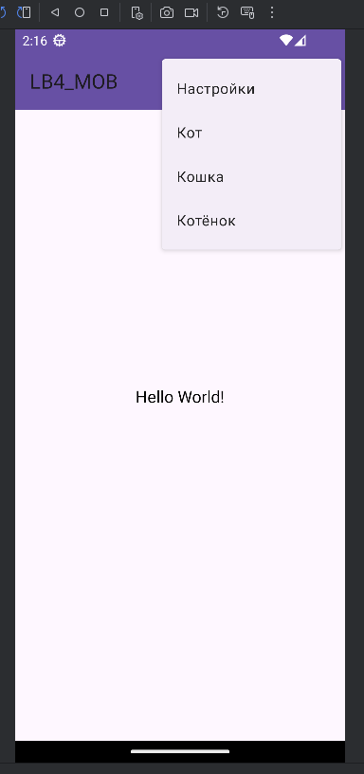 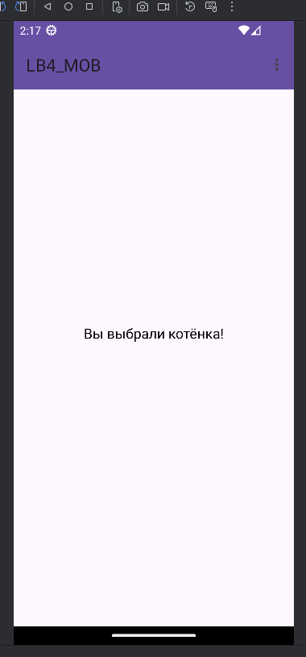

Рисунок 1 – работа приложения

2. Переключатели.

menu_main.xml:

<menu xmlns:android="http://schemas.android.com/apk/res/android"

xmlns:app="http://schemas.android.com/apk/res-auto"

xmlns:tools="http://schemas.android.com/tools"

tools:context=".MainActivity">

<item

android:id="@+id/action_settings"

android:orderInCategory="100"

android:title="@string/action_settings"

app:showAsAction="never" />

<group android:checkableBehavior="single">

<item

android:id="@+id/action_cat1"

android:orderInCategory="100"

android:title="@string/action_cat_male"

app:showAsAction="never" />

<item

android:id="@+id/action_cat2"

android:orderInCategory="100"

android:title="@string/action_cat_female"

app:showAsAction="never" />

<item

android:id="@+id/action_cat3"

android:orderInCategory="100"

android:title="@string/action_kitten"

app:showAsAction="never" />

</group>

</menu>

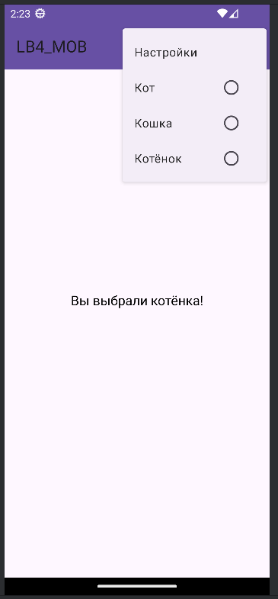

Рисунок 2 – работа приложения

3. Меню с иконками.

MainActivity.kt

package com.test.pr2_mob

import android.graphics.Color

import android.graphics.drawable.ColorDrawable

import android.os.Build

import android.os.Bundle

import android.widget.Button

import android.widget.TextView

import androidx.appcompat.app.AppCompatActivity

import androidx.appcompat.widget.PopupMenu

class MainActivity : AppCompatActivity() {

override fun onCreate(savedInstanceState: Bundle?) {

super.onCreate(savedInstanceState)

setContentView(R.layout.activity_main)

val textView: TextView = findViewById(R.id.textView)

val button: Button = findViewById(R.id.button)

val popupMenu2 = PopupMenu(this, button)

popupMenu2.inflate(R.menu.popup_menu)

popupMenu2.setOnMenuItemClickListener {

when (it.itemId) {

R.id.red -> {

textView.background = ColorDrawable(Color.RED)

textView.text = "Вы выбрали красный цвет"

}

R.id.yellow -> {

textView.background = ColorDrawable(Color.YELLOW)

textView.text = "Вы выбрали жёлтый цвет"

}

R.id.green -> {

textView.background = ColorDrawable(Color.GREEN)

textView.text = "Вы выбрали зелёный цвет"

}

}

false

}

if (Build.VERSION.SDK_INT >= Build.VERSION_CODES.Q) {

popupMenu2.setForceShowIcon(true)

}

button.setOnClickListener {

popupMenu2.show()

}

}

}

activity_main.xml

<?xml version="1.0" encoding="utf-8"?>

<LinearLayout

xmlns:android="http://schemas.android.com/apk/res/android"

android:layout_width="match_parent"

android:layout_height="match_parent"

android:orientation="vertical">

<Button

android:id="@+id/button"

android:layout_width="wrap_content"

android:layout_height="wrap_content"

android:text="Показать меню"

android:layout_gravity="center_horizontal" />

<Space

android:layout_width="match_parent"

android:layout_height="0dp"

android:layout_weight="1" />

<TextView

android:id="@+id/textView"

android:layout_width="wrap_content"

android:layout_height="wrap_content"

android:text="Мяу"

android:layout_gravity="center" />

<Space

android:layout_width="match_parent"

android:layout_height="0dp"

android:layout_weight="1" />

</LinearLayout>

popup_menu.xml

<menu xmlns:android="http://schemas.android.com/apk/res/android">

<item

android:id="@+id/red"

android:icon="@drawable/ic_action_cat"

android:iconTintMode="src_in"

android:title="Red" />

<item

android:id="@+id/yellow"

android:icon="@drawable/ic_action_cat"

android:iconTintMode="src_in"

android:title="Yellow" />

<item

android:id="@+id/green"

android:icon="@drawable/ic_action_cat"

android:iconTintMode="src_in"

android:title="Green" />

</menu>

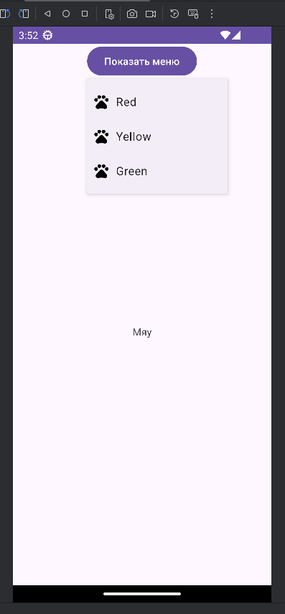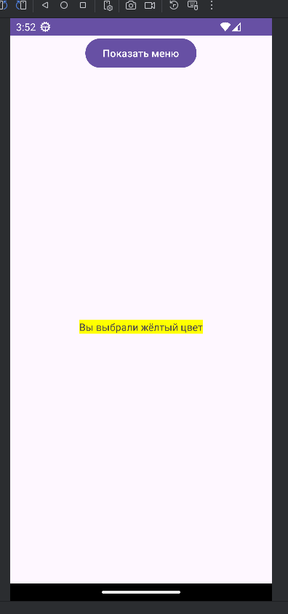

Рисунок 3 – работа приложения

3. Анимация восхода.

MainActivity.kt

package com.test.pr2_mob

import android.os.Bundle

import android.view.animation.Animation

import android.view.animation.AnimationUtils

import android.widget.ImageView

import androidx.appcompat.app.AppCompatActivity

class MainActivity : AppCompatActivity() {

override fun onCreate(savedInstanceState: Bundle?) {

super.onCreate(savedInstanceState)

setContentView(R.layout.activity_main)

val sunImageView: ImageView = findViewById(R.id.sun)

val sunRiseAnimation: Animation = AnimationUtils.loadAnimation(this, R.anim.sun_rise)

sunImageView.startAnimation(sunRiseAnimation)

}

}

activity_main.xml

<RelativeLayout xmlns:android="http://schemas.android.com/apk/res/android"

xmlns:tools="http://schemas.android.com/tools"

android:layout_width="match_parent"

android:layout_height="match_parent"

tools:context=".MainActivity" >

<ImageView

android:id="@+id/sky"

android:layout_width="fill_parent"

android:layout_height="fill_parent"

android:contentDescription="@string/sky"

android:src="@drawable/sky" />

<ImageView

android:id="@+id/sun"

android:layout_width="wrap_content"

android:layout_height="wrap_content"

android:layout_centerHorizontal="true"

android:contentDescription="@string/sun"

android:scaleType="fitCenter"

android:src="@drawable/sun" />

<ImageView

android:id="@+id/grass"

android:layout_width="fill_parent"

android:layout_height="150dp"

android:layout_alignParentBottom="true"

android:contentDescription="@string/grass"

android:src="@drawable/grass" />

</RelativeLayout>

sun.xml

<?xml version="1.0" encoding="utf-8"?>

<shape

xmlns:android="http://schemas.android.com/apk/res/android"

android:dither="true"

android:shape="oval" >

<gradient

android:endColor="#ffff6600"

android:gradientRadius="150"

android:startColor="#ffffcc00"

android:type="radial"

android:useLevel="false" />

<size

android:height="150dp"

android:width="150dp" />

</shape>

sky.xml

<?xml version="1.0" encoding="utf-8"?>

<shape

xmlns:android="http://schemas.android.com/apk/res/android"

android:dither="true"

android:shape="rectangle" >

<gradient

android:angle="90"

android:endColor="#ff000033"

android:startColor="#ff0000ff" />

</shape>

grass.xml

<?xml version="1.0" encoding="utf-8"?>

<shape

xmlns:android="http://schemas.android.com/apk/res/android"

android:dither="true"

android:shape="rectangle" >

<gradient

android:angle="90"

android:endColor="#ff003300"

android:startColor="#ff009900" />

</shape>

sun_rise.xml

<?xml version="1.0" encoding="utf-8"?>

<set xmlns:android="http://schemas.android.com/apk/res/android"

android:duration="5000"

android:fillAfter="true"

android:interpolator="@android:anim/accelerate_decelerate_interpolator"

android:shareInterpolator="false" >

<scale

android:fromXScale="1.0"

android:fromYScale="1.0"

android:pivotX="50%"

android:pivotY="50%"

android:toXScale="1.5"

android:toYScale="1.5" />

<translate

android:fromYDelta="80%p"

android:toYDelta="10%p" />

<alpha

android:fromAlpha="0.3"

android:toAlpha="1.0" />

</set>

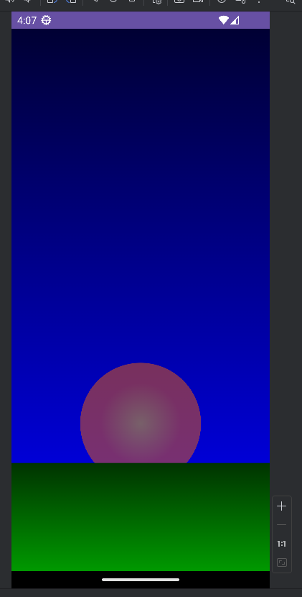 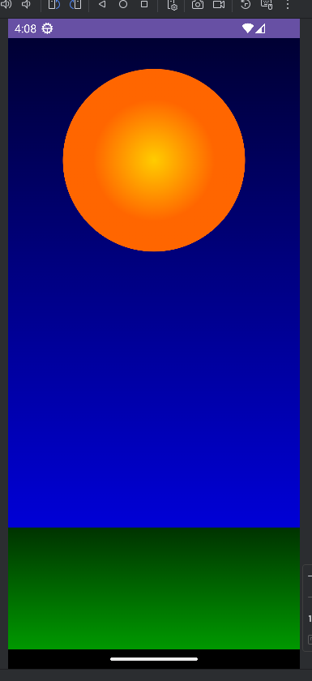

Рисунок 4 – работа приложения

Вывод: в ходе лабораторной работы получены навыки создания меню и анимации, настройки экрана.